Информационное сообщение

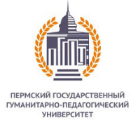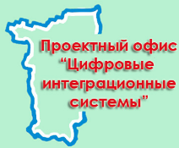

20 декабря в 10.00 Факультет информатики и экономики ПГГПУ совместно с Ассоциацией молочников Пермского края, компанией «Проектный офис «Цифровые интеграционные системы» (ООО «ПО «ЦИС») и ООО «Инфраком» проводит Семинар «Цифровая экономика предприятий сельского хозяйства Пермского края. Проблемы и перспективы», посвященный обсуждению актуальных вопросов цифровизации сельскохозяйственных предприятий региона.
Программа семинара ориентирована на руководителей сельскохозяйственных предприятий, ведущих специалистов по животноводству, зоотехников, инженеров, бухгалтеров, экономистов.

В программе:
- Новые возможности приобретения и обслуживания программного обеспечения для предприятий сельского хозяйства Пермского края. Докл. - Н.В. Пьянкова, директор компании «Проектный офис «Цифровые интеграционные системы», кандидат экономических наук.
- Перспективные отраслевые программные разработки – кормление, управление автотранспортным цехом, контроль выполнения решений. Опыт внедрения и результаты. Докл. - Н.Л. Казаринова, руководитель отдела научных экспертиз, доктор экономических наук, профессор.
- Обеспечение интернет-связи удаленных объектов в сельской местности. Докл. -Ю.Л.Амунов, генеральный директор компании «Инфраком».
- Доработки ПО заказчику, настройка и адаптация пакетов 1С. Докл. - Э.Л. Аксенова, руководитель отдела разработки.
- Организация обслуживания, поддержки и ремонта компьютерной техники. Докл. -Г.В.Коневских, руководитель отдела технического обслуживания.

Место проведения:
Г. Пермь, ул. Пушкина 42, 4 корпус Пермского государственного гуманитарно-педагогического университета (ПГГПУ). Факультет информатики и экономики, аудитория 105-А.

Принять участие
Участие по предварительной регистрации по телефонам:
(342) 243-10-46
9128818046

Контактное лицо
Наталья Владимировна Пьянкова
телефон 9127867167
электронная почта pocisltd@yandex.ru

